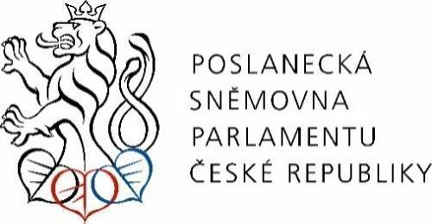

PARLAMENT ČESKÉ REPUBLIKY
Poslanecká sněmovna
2026
X. volební období
___________________________________________________________

Pozměňovací návrh poslance Lukáše Vlčka

k návrhu poslanců Andreje Babiše, Karla Havlíčka, Tomia Okamury, Petra Macinky, Aleny Schillerové, Zuzany Schwarz Bařtipánové, Radima Fialy, Borise Šťastného, Vojtěcha Krňanského a Marie Pošarové na vydání zákona, kterým se mění zákon č. 283/2021 Sb., stavební zákon, ve znění pozdějších předpisů, a některé další související zákony, ve znění komplexního pozměňovacího návrhu a dalších schválených pozměňovacích návrhů, schválených na 8. schůzi Hospodářského výboru dne 30. dubna 2026,
/sněmovní tisk 67/11/

- V ČÁSTI PRVNÍ, čl. I se v novelizačním bodu číslo 369 vypouští slova „nebo podle § 2 odst. 1 měly být“.

Odůvodnění
Navrhovaná novela se snaží v oblasti veřejných zájmů důsledně zavést tzv. princip koncentrace, když uvádí, že veřejné zájmy, které již byly nebo měly být posouzeny při vydání územně plánovací dokumentace, se už v řízení u stavebního úřadu znovu neuplatňují, což má údajně zamezit opakovanému a nezřídka protichůdnému posuzování těch samých otázek. Tento návrh má svou logiku, pokud jde o veřejné zájmy, které již byly při vydání územně plánovací dokumentace posouzeny. Ale vztahovat takovýto závěr i na veřejné zájmy, které „měly být“ při vydání územně plánovací dokumentace posouzeny, je v praxi neuchopitelné, resp. velmi snadno zneužitelné, a spíše než k zjednodušení to může vést k chaosu.
V souladu s § 12 odst. 5 zákona č. 168/2025 Sb., o regulaci lobbování, obsahuje odůvodnění tohoto pozměňovacího návrhu informaci podle § 20 odst. 1 písm. j) zákona č. 222/2016 Sb., o Sbírce zákonů a mezinárodních smluv, tj. identifikaci lobbisty, který při přípravě, projednávání nebo schvalování návrhu právního předpisu lobboval. Lobbistou ve smyslu výše uvedeného zákona byla Česká komora autorizovaných inženýrů a techniků činných ve výstavbě, samosprávná stavovská organizace, IČO: 45770743, se sídlem Sokolská 1498/15, Nové Město, 12000 Praha 2, evidenční číslo RL3603249518.

